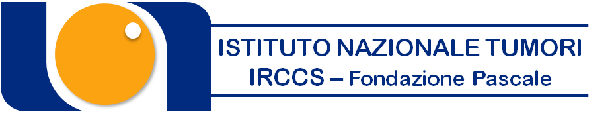
7/4/2011  Informatizzazione in RT  Ci confronteremo con  Karla Torzsok  Gruppo IMO Madrid | 16/6/2011  Glioblastoma : imaging, chemioterapia e  Radioterapia  Ci confronteremo con  Maria Alessandra Mirri  San Filippo Neri Roma
14/4/2011  Sicurezza in Radioterapia per il paziente e gli operatori  Ci confronteremo con  Umberto Ricardi  Università di Torino | 23/6/2011  Approccio multidisciplinare nei tumori del testa collo  Ci confronteremo con  Renzo Corvò  Università di Genova
21/4/2011  Tipologie e tecniche di radioterapia  Ci confronteremo con  Gianpiero Catalano  Multimedica Castellanza (MI) | 8/9/2011  Sarcomi  Ci confronteremo con  Enza Barbieri  Università di Bologna
28/4/2011  RT Conformazionale-IMRT-IGRT  Ci confronteremo con  Pietro Gabriele  IRCC Candiolo (TO) | 15/9/2011  Nuove strategie terapeutiche nel tumore della prostata e qualità di vita del paziente  Ci confronteremo con  Nadia Di Muzio  HSR Milano
5/5/2011  Counturing  Ci confronteremo con  Domenico Genovesi  Università di Chieti | 22/9/2011  Tumori polmonari: nuove terapie  Ci confronteremo con  Lucio Trodella  Campus Biomedico Roma
12/5/2011  TPS: problematiche nella pianificazione radioterapica. I moderni Constrains di Dose  Ci confronteremo con  Giovanna Mantello  Ospedale Civile di Ancona | 29/9/2011  Tumori ginecologici. Definizione del PTV: quali criteri per l'estensione dei margini?  Ci confronteremo con  Annamaria Cerrotta  INT Milano
19/5/2011  La cute e le mucose : bersaglio ed organo a rischio in Radioterapia.  Ci confronteremo con  Vincenzo Fusco  ICRRS Rionero in Vulture | 6/10/2011  Il tumore del retto  Ci confronteremo con  Carlo Capirci  Ospedale Civile di Rovigo
26/5/2011  Radioterapia e Bifosfonati  Ci confronteremo con  Ernesto Maranzano  Ospedale di Terni | 13/10/2011  La gestione del rischio clinico: l'applicazione della Failure Mode and Effect Analysis (FMEA)  Ci confronteremo con  Massimo Farina  MF Milano
9/6/2011
PBI- IORT nel tumore della mammella
Cos’è la radioterapia? Quando è utile sottoporsi ad un trattamento radiante? Quali sono le tecniche utilizzate per il trattamento dei vari distretti corporei? Da quali professionalità è composto lo staff radioterapico? Quali le prospettive future?
Scopo di questi incontri settimanali è quello di cercare di dare una risposta a queste domande e creare un dibattito costruttivo tra le varie figure professionali che ruotano attorno al paziente oncologico .
Coordinatore degli eventi Dott. Paolo Muto
Per iscrizioni segreteria Scientifica: UOC Radioterapia—INT G. PASCALE fax 081/5903809
Via M. Semmola 80131 Napoli— fax 081/5903809
Cos’è la radioterapia? Quando è utile sottoporsi ad un trattamento radiante? Quali sono le tecniche utilizzate per il trattamento dei vari distretti corporei? Da quali professionalità è composto lo staff radioterapico? Quali le prospettive future?
Scopo di questi incontri settimanali è quello di cercare di dare una risposta a queste domande e creare un dibattito costruttivo tra le varie figure professionali che ruotano attorno al paziente oncologico .
Cos’è la radioterapia? Quando è utile sottoporsi ad un trattamento radiante? Quali sono le tecniche utilizzate per il trattamento dei vari distretti corporei? Da quali professionalità è composto lo staff radioterapico? Quali le prospettive future?
Scopo di questi incontri settimanali è quello di cercare di dare una risposta a queste domande e creare un dibattito costruttivo tra le varie figure professionali che ruotano attorno al paziente oncologico .
Ci confronteremo con
Roberto Orecchia
IEO Milano
Cos’è la radioterapia? Le Nuove tecnologie e quando applicarle Quando è utile sottoporsi ad un trattamento radiante? Quali sono le tecniche utilizzate per il trattamento dei vari distretti corporei? Da quali professionalità è composto lo staff radioterapico? Quali le prospettive future?

Scopo di questi incontri settimanali è quello di cercare di dare una risposta a queste domande e creare un dibattito costruttivo tra le varie figure professionali che ruotano attorno al paziente oncologico .
I Corsi si terranno presso la sala riunione della
“UOC di Radioterapia “ dalle ore 13,00 alle ore 16,00
ECM : in fase di accreditamento per 20 partecipanti nei primi cinque eventi
e di 30 nei successivi

Coordinatore degli eventi Dott. Paolo Muto
Per iscrizioni segreteria Scientifica: UOC Radioterapia—INT G. PASCALE fax 081/5903809
oppure inviare e-mail : radioterapiav.muto@istitutotumori.na.it

